Tema. Forberedelser før simulering

Kategori | Habilitering
Tema | Beslutningsstøtte
Før simuleringen | Skal deltakerne forberede seg? E-læring, sit.box, prosedyre mm.?  Sende ut spørreundersøkelse i forkant?
Referanser/  e-læring/  andre tips | https://naku.no/kunnskapsbanken/selvbestemmelse-samtykke-og-beslutningsstøtte
Utstyr  (Prosedyre, skrivesaker, mat, drikke, VR briller, PC, medikamenter, rekvisitter mm. som må være tilgjengelig) | Seng og dyne

Evaluering etter simulering

QR-kode  Nettadresse | https://forms.office.com/r/4XbrvGFKUB  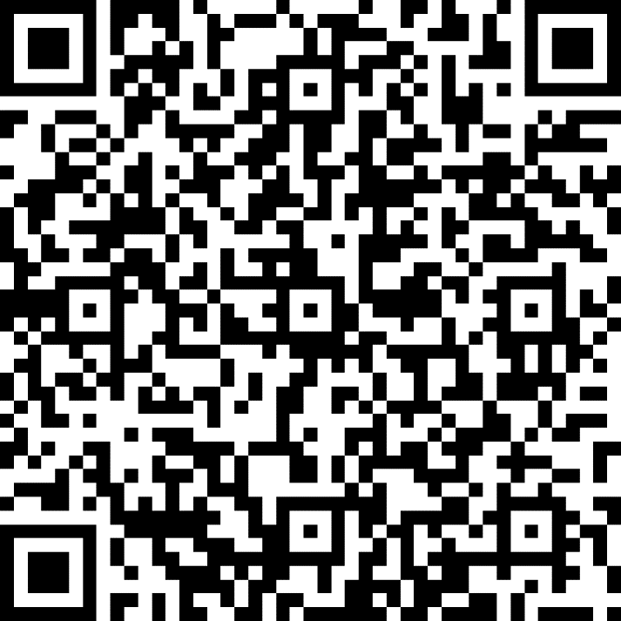

Briefing

Briefing  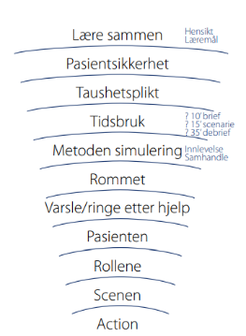 | Forsøk å få med alle følgende punkter:  - Presentere seg for hverandre med navn, tittel og erfaring med simulering  - Pasientsikkerhet (utforske og lære på en trygg og hensiktsmessig arena)  - Taushetsplikt (for gjenbruk av scenario og for å trygge deltakerne i at de ikke blir snakket om)  - Utbytte: Skal ikke spille, men gjenskape en realistisk situasjon. Mer innlevelse= mer utbytte.  - Forklare at målet er ikke å komme fra A til B, men hva som skjer på veien mellom A og B. | - Forklare gangen i simuleringen  - Tidsbruk (tid satt av til brief/sim/debrief)  - Hvis aktuelt: Presentere markør/simulator  - Hvis aktuelt: Presentere rom/utstyr  - Hvis aktuelt: Avklare bruk av video  - Alle gjøremål og tiltak skal gjøres i realistisk tempo  - Forklare hvordan deltakerne kan få hjelp  - Presentere læringsmål  - Få bekreftet læringsmål  - Fordel roller  - Fordel oppgaver til observatører  - Presenter scenario

Deltakere | Rolle | Navn
 | 1 bruker
 | 1 ansatt
 | 0-2 observatører

Læringsmål | 1: Gi beslutningsstøtte gjennom råd og veiledning om dagligdagse beslutninger
 | 2: Kommuniserer verbalt med bruker på en respektfull måte
 | 3: Kommuniserer non-verbalt med bruker på en respektfull måte

Informasjon til deltakerne  (Bakgrunnsinformasjon og hendelsesforløp) | Lisa er en 52 år gammel dame som bor i en bolig for utviklingshemmede. Hun har en psykisk utviklingshemning, personlighetsforstyrrelse og CP. Hennes personlighetsforstyrrelse gjør at hun tester personalet i mange sammenhenger og erfaringsmessig så fungerer Lisa mye bedre mentalt hvis hun har klare rammer rundt seg. Hun klager ofte på smerter, og det er da vanskelig for personalet å skille mellom tilfeller av reelle smerter og tilfeller hvor hun uttrykker smerter som ikke nødvendigvis er reelt, men som er et uttrykk for noe annet, for eksempel oppmerksomhetsbehov. Hun jobber på et avlastningshjem fra kl. 9.45 til kl. 13 hver dag utenom torsdag. Det er mandag og du har sett på lista at du har denne brukeren fra kl. 8.30. Du skal inn og vekke henne. Du fikk beskjed i overlappen at bruker var ute med verge på konsert i går, og var ikke hjemme før kl. 21. Hun hadde sagt til nattevakt at hun ikke skulle på jobb i morgen.

Viktig informasjon for fasilitator / forslag til hjelp | Bruker ligger i senga når ansatt kommer inn. Hun responderer først ikke på det ansatt sier. Sier så at hun ikke vil på jobb, fordi hun ikke er i form. Hun sier hun har vondt i beinet og kan ikke gå på det. Maser om legetime, og er på gråten.  Casen trenger ikke å løses i løpet av scenariet. Bruker trenger ikke å komme seg opp av senga og gå på jobb. Det kommer helt an på hva personalet sier og gjør.

Scenario og debrief

Straks etter scenario
- Hvis aktuelt: «Hva ville dere gjort videre nå?»
- Be deltakerne ikke snakke om scenario før debrief begynner
- Be eventuelt deltakerne tenke på en bra/positiv ting de selv bidro med inn i scenarioet
- Få innspill fra observatører (og markør/operatør dersom aktuelt)
Debrief
BESKRIVELSESFASEN
  - Umiddelbare reaksjoner fra deltakerne?
  - Objektiv beskrivelse av hendelsesforløp – få en felles forståelse av hendelsesforløp
ANALYSEFASEN
  - Gjenta læringsmål
LM 1 | Gir beslutningsstøtte gjennom råd og veiledning om dagligdagse beslutninger
LM 2 | Kommuniserer verbalt med bruker på en respektfull måte
LM 3 | Kommuniserer non-verbalt med bruker på en respektfull måte
LM 4 | Spørsmål til debriefen:  - La du/dere merke til noe spesielt hvor ansatt forsøkte å gi bruker beslutningsstøtte i forhold til jobb?  - La du/dere merke til noe spesielt hvor ansatt forsøkte å gi bruker beslutningsstøtte i forhold til ønske om legetime?  - Min erfaring er at det kan være utfordrende å møte bruker på en respektfull måte når hun henvender seg til oss med spørsmål. Til ansatt i simulering: Kjente du på noen av de samme tankene?  - Jeg la merke til at bruker endret mening underveis i samtalen. Hva gjorde du for at det ble slik?
ANVENDELSESFASEN
  - Konkrete punkter som skal arbeides videre med
  - Strategi for å få anvendt det i praksis
Etter debrief |  | - Gjennomføre spørreundersøkelse  - Takke for oppmøte og ønske velkommen tilbake
Markørbeskrivelse - Lisa

Takk for at du stiller som markør! | - Din rolle som markør er viktig for at du og resten av deltakerne skal få godt utbytte av simuleringen og det er derfor viktig at du forsøker å leve deg inn i rollen du er tildelt.  - Snakk med fasilitator om det er noe du er usikker på i forhold til rollen din. Det er bedre å spørre en gang for mye enn en gang for lite.  - Forsøk å se for deg person som er beskrevet her. Kanskje har du vært borti en som likner. Bruk denne som utgangspunkt for hvordan du fremstår.  - Legg bort dette arket når scenario begynner. Husk at du skal respondere adekvat på det de andre deltakerne i scenarioet sier og gjør.
Karakter og lidelsesuttrykk
Hvem er personen bak pasienten?  (Navn, alder, jobb, familie, relasjoner, oppdragelse, barndomsminner, språk, hobby, mat, sanser mm.) | Du er ei 52 år gammel dame. Av erfaring vil du ofte ikke stå opp på morgenen, hvis du har gjort masse dagen før. Det at du skal på jobb motiverer deg ikke til å stå opp.
Psykisk | Du har en psykisk utviklingshemning, personlighetsforstyrrelse og CP. Din personlighetsforstyrrelse gjør at du tester personalet i mange sammenhenger og erfaringsmessig så fungerer du mye bedre mentalt hvis du har klare rammer rundt deg.
Somatisk

Historien
Hva skjedde før scenario begynner? | Du var på konsert med vergen i går kveld, og var ikke hjemme før kl. 21. Du har ligget i senga i hele natt og er veldig trøtt og sliten fordi du var oppe sent. Du er ikke motivert for å stå opp og gå på jobb.
Forventning til utvikling av scenario (relatert til læringsmålene) | Du blir økende irritert, og mer og mer på gråten. Du sier at du har vondt i beinet, og at du derfor må ha en legetime. Legg en del verbalt press på den ansatte og ikke gi deg så lett. Ingen fysisk utagering. Se an hvordan og i hvilken grad personalet bruker beslutningsstøtte og hvordan dette kommuniseres med deg. Casen trenger ikke å løses i løpet av scenariet. Bruker trenger ikke å komme seg opp av senga og gå på jobb. Det kommer helt an på hva personalet sier og gjør. Det er likevel ønskelig at den ansatte opplever mestring i situasjonen.
Målsetninger
Hva ønsker jeg å oppnå i scenarioet | Du har ikke lyst til å gå på jobb i dag og forsøker ulike knep for å få personalet på din side.
Uttrykk, virkemidler og effekter | Du kan banne, snakke høyt og gråte
Hvordan kan jeg hjelpe deltakerne i å nå læringsmålene? | Dersom personalet sliter med å komme noen vei etter ca. 10 minutter, kan du forsøke å gi litt mindre motstand.

Observatørskjema - Gi beslutningsstøtte gjennom råd og veiledning om dagligdagse beslutninger

Takk for at du stiller som observatør! | - I dette scenarioet skal du være observatør og fokusere dine observasjoner ut fra overstående læringsmål.  - Du skal IKKE evaluere deltakerne, så;  - Fokuser mest på eksempler på god praksis og noter deg noe på alle deltakerne  - Skriv også opp eventuelle forbedringspotensialer. Vis fasilitator dine notater etter scenarioet er ferdig.  - Generelle eksempler på observasjoner: Øyekontakt, språk tilpasset mottaker, språk og toneleie tilpasset situasjonen, kroppsspråk, empatisk kommunikasjon, bekreftende kommunikasjon mm.
Du skal gjøre observasjoner på:

Observatørskjema - Kommuniserer verbalt med bruker på en respektfull måte

Takk for at du stiller som observatør! | - I dette scenarioet skal du være observatør og fokusere dine observasjoner ut fra overstående læringsmål.  - Du skal IKKE evaluere deltakerne, så;  - Fokuser mest på eksempler på god praksis og noter deg noe på alle deltakerne  - Skriv også opp eventuelle forbedringspotensialer. Vis fasilitator dine notater etter scenarioet er ferdig.  - Generelle eksempler på observasjoner: Øyekontakt, språk tilpasset mottaker, språk og toneleie tilpasset situasjonen, kroppsspråk, empatisk kommunikasjon, bekreftende kommunikasjon mm.
Du skal gjøre observasjoner på:

Observatørskjema - Kommuniserer non-verbalt med bruker på en respektfull måte

Takk for at du stiller som observatør! | - I dette scenarioet skal du være observatør og fokusere dine observasjoner ut fra overstående læringsmål.  - Du skal IKKE evaluere deltakerne, så;  - Fokuser mest på eksempler på god praksis og noter deg noe på alle deltakerne  - Skriv også opp eventuelle forbedringspotensialer. Vis fasilitator dine notater etter scenarioet er ferdig.  - Generelle eksempler på observasjoner: Øyekontakt, språk tilpasset mottaker, språk og toneleie tilpasset situasjonen, kroppsspråk, empatisk kommunikasjon, bekreftende kommunikasjon mm.
Du skal gjøre observasjoner på:

